**Музеи города Курска**

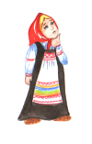

Разгадайте анаграмму, и вы узнаете, о чем будем говорить на занятии.

з м у й е ___________________________________________

Что обозначает слово «музей»?

**Словарик юного краеведа:**

***музей*** – учреждение, собирающее, хранящее и выставляющее на обозрение произведения искусства, научные коллекции, предметы, представляющие исторический интерес (малый академический словарь).

Вы бывали в музее?

Какие музеи есть в нашем замечательном городе?

Я предлагаю вам отправиться в заочное путешествие в самые известные музеи города.

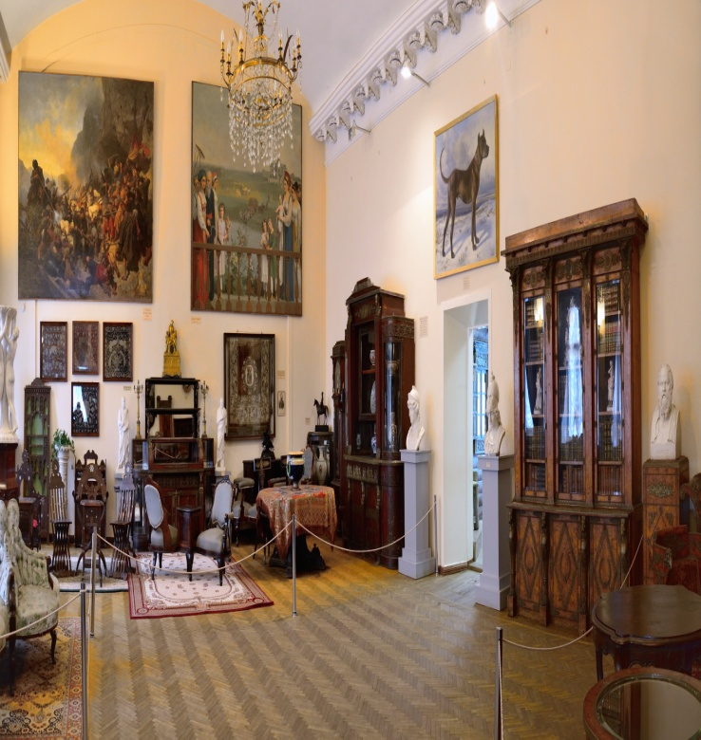Начнем мы свое путешествие с Курского областного краеведческого музея. Он расположен в Курске, был создан 6 мая 1903 года по инициативе курского губернатора, тайного советника Николая Николаевича Гордеева под названием «Историко-археологический и кустарный музей в память посещения города Курска императором Николаем II в 1902 году».

По данным на 2019 год, в фондах музея, состоящих из 39 коллекций, хранились свыше 181 000 экспонатов. Они включают коллекции бисера, фарфора, оружия, нумизматики, живописи, книг кириллической печати и рукописных, старинной мебели, художественных изделий из металла, дерева, керамики, памятников живописи и скульптуры, документов и фотографий, предметов крестьянского и городского быта ХIХ–ХХ веков, образцов народного и декоративно-прикладного искусства.

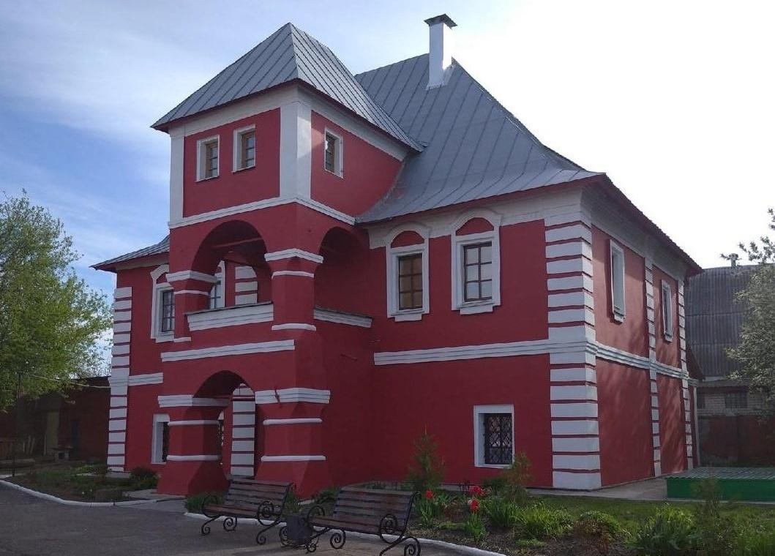**Курский государственный областной музей археологии** создан в 1991 году. В настоящее время располагается в единственном сохранившемся в Курске светском здании середины XVIII века – доме купца Хлопонина, известном многим курянам под именем «Палат бояр Ромодановских». Постоянная экспозиция музея занимает 7 залов, посвященных различным периодам истории Курского края от каменного века до XVIII века.

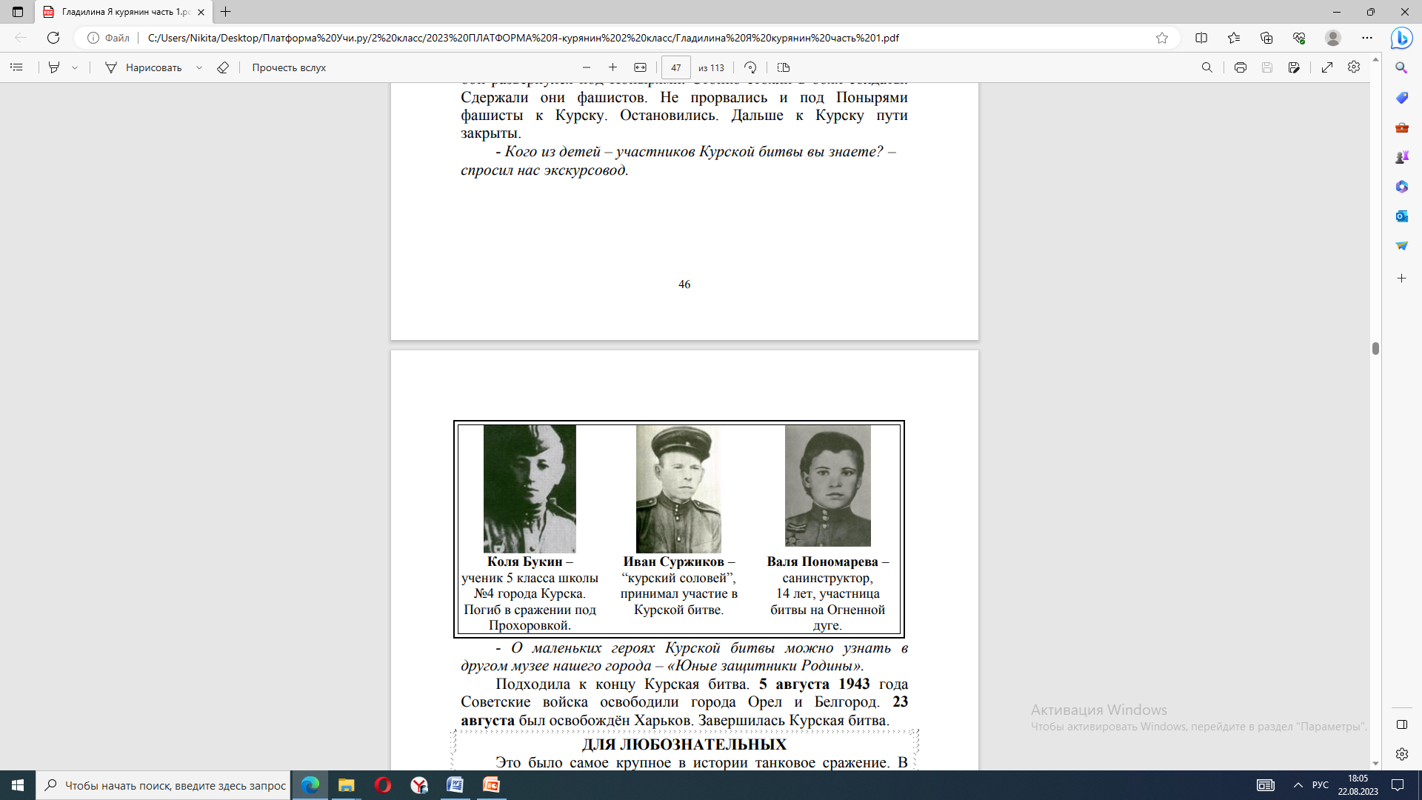Как известно, за победу в Великой отечественной войне сражались не только взрослые вояки, но и юное поколение. В боевых действиях участвовали более 300 тыс. подростков, из них 60 тыс. погибли, около 4 тысяч были уроженцами курского края. Среди них были и участник знаменитой Курской битвы.

В память об этих героях, в Курске, в феврале 1977 года был основан музей **"Юные защитники родины".**

В экспозиции музея отражена история Великой Отечественной войны 1941–1945 гг. через судьбы воевавших детей и подростков – воспитанников боевых частей и соединений, связных-разведчиков, подпольщиков и партизан, юнг всех флотов и флотилий.

Так же представлены реликвии войны, оружие, предметы фронтового быта, награды, фотодокументы, личные вещи юных участников Великой Отечественной войны.

Говоря о Курске, нельзя не сказать о **музее курского соловья**.

Музей был открыт 4 июня 2007 года, в Соловьиный день по русскому народному календарю. Здесь соловьиной темой объединены книги и улицы городов, поезда и значки, игрушки и мороженое, сказки и компьютерные диски, танцевальные ансамбли и война, посуда и одежда, грампластинки и монеты, музыка и газеты. Более 1000 экспонатов. Среди них – настоящее гнездо соловья, в котором теперь «живут» глиняные соловьи. А главное – пение курского соловья. У музея уже есть свои интересные традиции, среди которых – соловьиные вечера. Соловья называют певчим бриллиантом России. Удивительно – птичка крохотная, каких-то 20 граммов, а вес в России имеет огромный! На рубеже XIX-XX веков на Коренскую ярмарку приезжали со всей России покупать соловьёв. Там под открытым небом соловьиным пением одновременно наслаждались десятки тысяч людей, а потом, разъезжаясь за моря и горы по всему свету, вместе со своим товаром или выручкой, увозили восхитительные отзывы о чудоптице. За эту птичку давали две коровы и две лошади. Эта ярмарка, проводившаяся каждый год 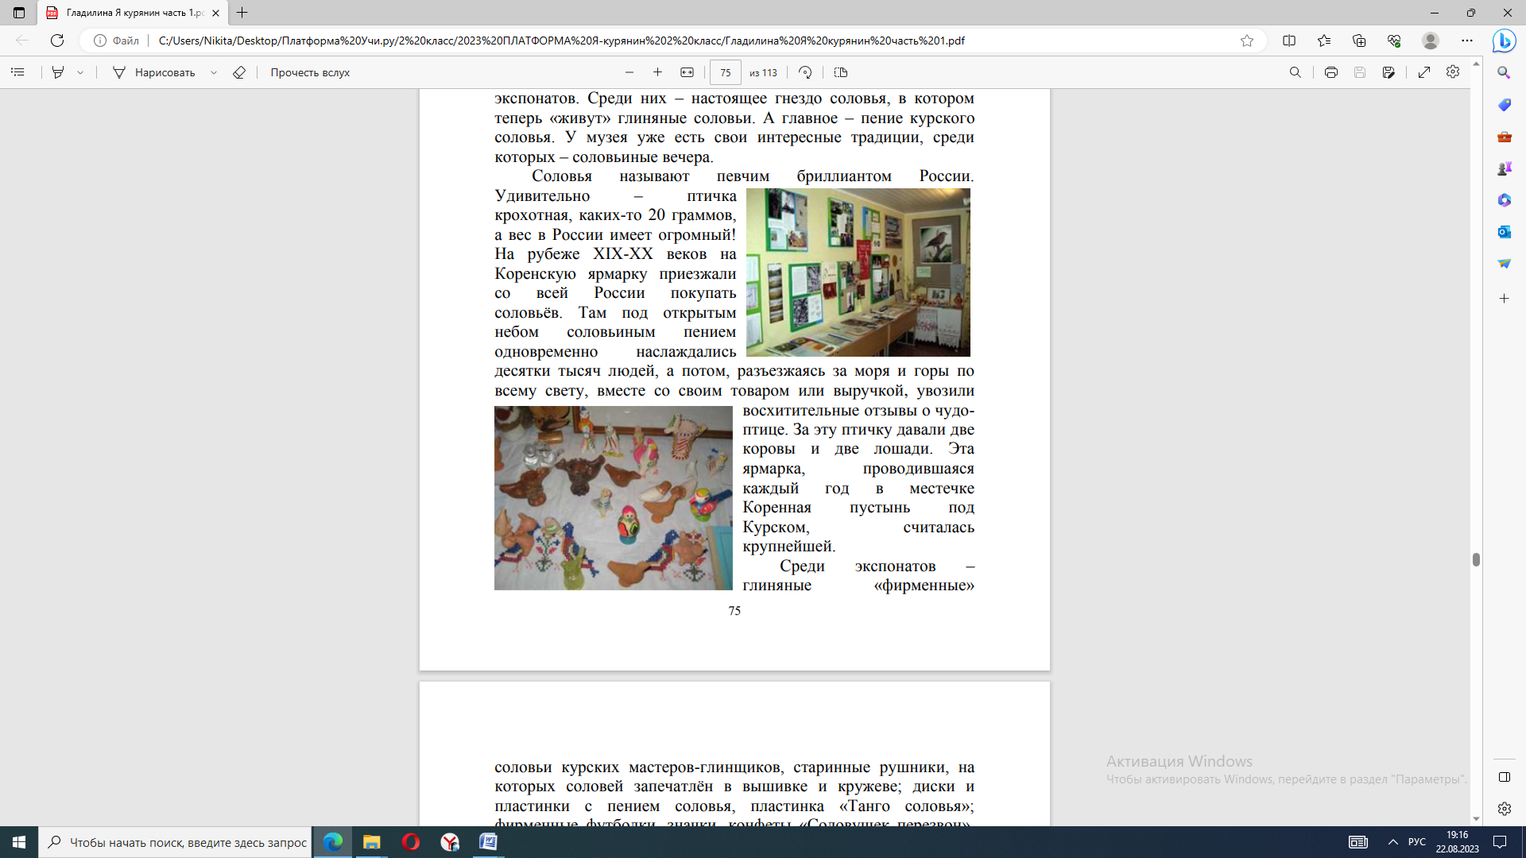в местечке Коренная пустынь под Курском, считалась крупнейшей. Среди экспонатов – глиняные «фирменные» соловьи курских мастеров-глинщиков, старинные рушники, на которых соловей запечатлён в вышивке и кружеве; диски и пластинки с пением соловья, пластинка «Танго соловья»; фирменные футболки, значки, конфеты «Соловушек перезвон», мороженое «Соловушка» и даже выращенные и замаринованные в баночках огурцы «Соловей». Вот такой музей!

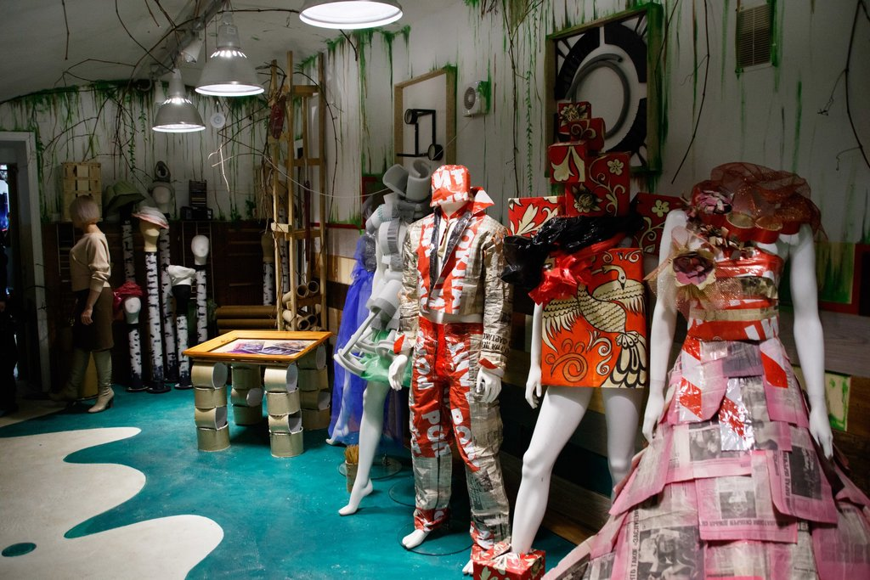И еще один очень интересный и необычный музей. Это **Арт-музей**. Открытие музея состоялось в Год Экологии 9 марта 2017 года. В ЭКО АРТ-музее буквально все сделано из нестандартного материала и вторсырья: мебель, пол, стены, мебельная фурнитура, прожектора, бра, световые приборы, аквариум и так далее. Экспозицию музея составляют картины, инсталляции, одежда, сделанные из переработанного сырья. Одни назовут это мусором, другие – практичным подходом. Для отделки и окраски использованы только экологические материалы.

По словам организаторов, им важно заставить людей серьезней относится к проблеме утилизации отходов: чтобы люди перестали выкидывать целлофановые пакеты, пластиковые бутылки и разного рода упаковочную бумагу в лесу, а искали и думали, что можно сделать из этого вторсырья.

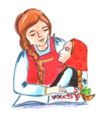Можно много рассказывать о музеях города Курска. Но лучше, как говорится, один раз увидеть, чем сто раз услышать.

Составьте вместе с родителями список музеев города Курска. Отметь, в каких из них ты уже побывал, а в каких бы ты хотел побывать в первую очередь.

Вот туда мы и отправимся в ближайшее время!